**11.22今日动态**

**一、来园**

本班共24名幼儿，今日实际到园20名幼儿。

今日天气：晴天

**二、集体活动—综合《玩具动起来》**

这是一节观察类的活动，萝卜是蔬菜中的一种，是我们日常活动中经常接触的食物，秋天又是萝卜丰收的季节， 各种萝卜有不同的外形特征，本次活动选择幼儿常接触到的白萝卜和胡萝卜作为观察的对象，这样既符合幼儿的生活经验，又有一定的挑战性。本次活动主要通过图片、实物帮助幼儿认识萝卜，并通过看一看、摸一摸、闻一闻等方法来了解这些萝卜。

小班幼儿观察能力和口语表达能力还不完善，观察的目的性不强，需在老师的引导下，用看一看、摸一摸、闻一闻等系统的方法来观察事物。在前期的观察苹果、金鱼等活动中我们发现大部分幼儿都能从颜色、形状等方面来表达自己的见解，但是幼儿的观察点都比较零散，看到什么就说什么，缺乏顺序性。**王浩宇，徐言昊，司睿，李云皓，赵锦泽，李一诺，史锦瑞，万宇，孙晨希，许思冉，黄曼汐，常佳怡，毛锦妍，陶奕颖，吴可馨，彭思浛，沈子煜，刘雨琦，万钰彤，喻梓悦**知道秋天是萝卜收获的季节，初步感受萝卜的多样性，观察白萝卜、胡萝卜，学会从颜色、外形、味道等方面进行相对应的比较，提高观察能力。

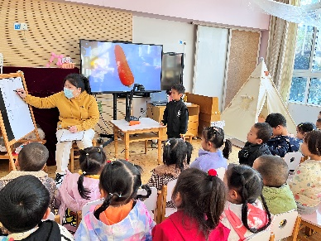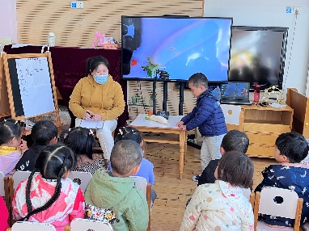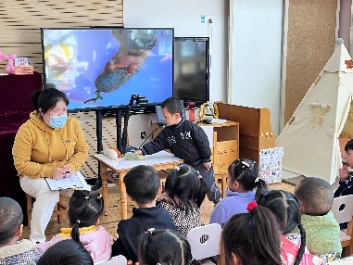

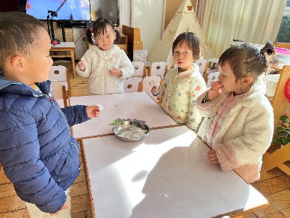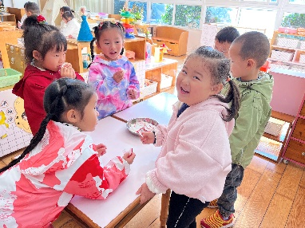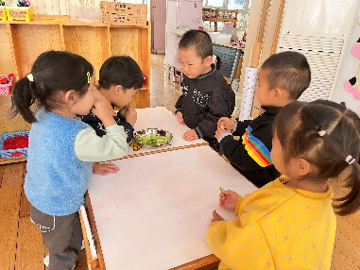

**三、户外游戏**

**王浩宇，徐言昊，常佳怡，毛锦妍，沈子煜，刘雨琦，万钰彤，喻梓悦**能不断练习吊单杠，并且每次练习都能坚持5秒左右；**陶奕颖，吴可馨，彭思浛，史锦瑞，万宇**能在感觉热的时候主动和老师说，并在休息的时候及时补充水分；**司睿，李云皓，赵锦泽，李一诺，孙晨希，许思冉，黄曼汐**能在游戏过程中乐于助人，在遇到别的小朋友摔跤之后赶紧帮助扶起来。

